私は就活生 現在完了(経験用法)編
I’m a job-hunting student!!
就職面接試験であなたの「すごい経験」をアピールしよう！
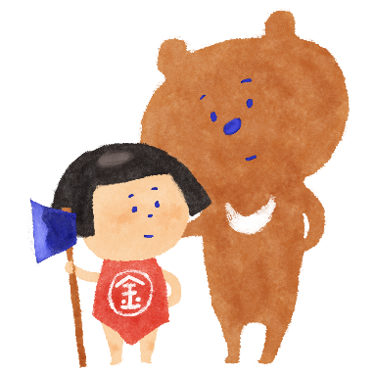
あなたは希望に満ちた就活生（就職活動をする学生）です。いよいよ入社を希望する会社の面接試験です。あなたのビックリするような「すごい経験」をアピールして採用を勝ち取りましょう。
＜履歴書作成から面接試験までの流れをチェック＞
STEP1 自分の「すごい経験」について考える （架空の経験もOK）
STEP2 履歴書を書く （すごい経験をアピールしよう）
STEP3 人事担当の〔 〕さんと面接する (履歴書を読み上げる)

●自分の名前や簡単なあいさつも伝えましょう。
●履歴書が完成したら、内容を見ずに発表できるように何度も練習をしましょう。

 | Think about your great experiences. (すごい経験について考える) | THINK

下記の既習の動詞表現を参考にしよう。下線部を自分の経験に合わせて変更してもOK。
eat scorpion / write a book about ** / play with lions / go to the moon / run a company
catch a shark / live in New York / fight a big bear / see Brad Pitt / swim 100 km
climb Mt. Fuji / fly in the sky / make a big robot / read The Old Man and the Sea

 | Write your resume. (履歴書を書く) | WRITE

あなたのすごい経験を書いてみよう。架空のあなたでもOKです！ “Hello, I’m ～. Nice to meet you.” で始めよう。

 | Challenge the job interview. (面接試験を受ける) | SPEAK

人事担当者（面接官）にあなたの「すごい経験」をアピールします。できるだけ原稿を見ずに話しましょう。合否（採用・不採用）については、面接内容と履歴書を評価して決定します。お楽しみに！

Did you enjoy the job interview? ●活動の感想を書きましょう。
 | 年 | 組 | 番
名 前

採用・不採用
(C)「わくわく教材ランド」<www.e-kyozai.com>
◆現在完了（経験用法）にフォーカスした活動です。ALTとの単発授業でも便利に使えます。本紙とは別に履歴書用の紙を準備して少し長めの英作文に挑戦させることも考えられます。ステップ３の面接は、全体発表形式か回転寿司方式ペア活動がおすすめです。架空の自分になりきってユニークな経験を連発して楽しむことができます。

